ЧЕЛЯБИНСКАЯ ОБЛАСТЬ

АДМИНИСТРАЦИЯ
ЗЛАТОУСТОВСКОГО ГОРОДСКОГО ОКРУГА
ПОСТАНОВЛЕНИЕ

11.03.2025 г. | № | 89-П/АДМ
г.Златоуст
О предоставлении бюджетных ассигнований на осуществление капитальных вложений в объекты капитального строительства муниципальной собственности Златоустовского городского округа и предоставлении субсидии муниципальному бюджетному учреждению «Капитальное строительство»

В соответствии со статьей 78.2 Бюджетного кодекса Российской Федерации, постановлением администрации Златоустовского городского округа от 30.03.2015 г. № 120-П «Об утверждении Порядка принятия решений
о предоставлении и порядка предоставления за счет средств бюджета Златоустовского городского округа субсидий на осуществление капитальных вложений в объекты капитального строительства муниципальной собственности и приобретение объектов недвижимого имущества
в муниципальную собственность Златоустовского городского округа»,
ПОСТАНОВЛЯЮ:
1. Предоставить бюджетные ассигнования из бюджета Златоустовского городского округа на осуществление капитальных вложений в объекты капитального строительства муниципальной собственности Златоустовского городского округа в соответствии с приложением.
2. Предоставить в соответствии с пунктом 1 настоящего постановления муниципальному бюджетному учреждению «Капитальное строительство» субсидию на осуществление капитальных вложений в объекты капитального строительства муниципальной собственности Златоустовского городского округа.
3. Пресс-службе администрации Златоустовского городского округа (Валова И.А.) разместить настоящее постановление на официальном сайте Златоустовского городского округа в сети «Интернет».
4. Организацию и контроль выполнения настоящего постановления возложить на заместителя главы Златоустовского городского округа
по строительству Сабанова О.В.

Заместитель главы Златоустовского городского округа по инфраструктуре | 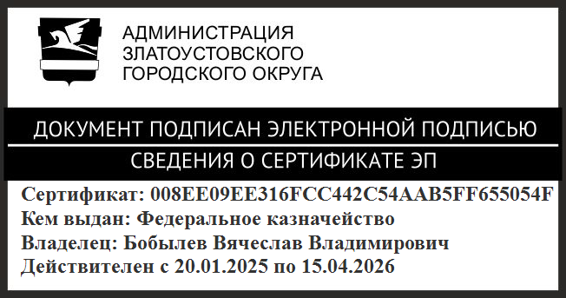 | В.В. Бобылев

